FICHA DE TRABALHO Nº 5

AS CONSTELAÇÕES NO CÉU

Uma sequência natural da observação da Lua, seria procurar no céu constelações conhecidas. Numa noite escura e sem nuvens, isto é mais fácil do que se possa supor.
Ursa Maior

As duas constelações sugeridas, Ursa Maior e Orion, são ambas formadas por estrelas razoavelmente brilhantes, são grandes, e de fácil identificação. A Ursa Maior é visível durante todo o ano e a Orion é visível durante o Inverno (no hemisfério norte).

Antes de se aventurarem no escuro, os alunos devem ter-se familiarizado muito bem com a constelação que vão procurar. Isto pode ser conseguido usando uma (ou todas!) das seguintes actividades:

(1) Observar os desenhos fornecidos (págs. 14 e 15).
(2) Efectuar um orifício em cada estrela representada, e colocar o desenho em frente a uma fonte de luz (pode ser a janela). Os alunos devem olhar pelo lado que tem o desenho.
(3) Reproduzir as constelações usando estrelas autocolantes douradas ou prateadas.
(4) As estrelas podem também ser feitas de um material fosforescente, podendo os alunos, em casa, à noite, observar a sua “constelação” num local escuro.
(5) Construir um cartaz representando o céu nocturno, usando cartolina azul escura como fundo, sobre o qual podem ser coladas estrelas, formando as constelações de Orion e Ursa Maior. A lua poderá ser também acrescentada.
(6) Os alunos podem então tentar realizar a actividade DESENHANDO A FORMA DAS CONSTELAÇÕES.

Encorajando os alunos a observar: Logo que estejam seguros de conhecer as formas de Orion e da Ursa Maior, os alunos estão prontos para a observação. Isso envolverá sessões de trabalho de casa. Poderão surgir oportunidades durante um passeio escolar; em alternativa poderá ser necessário instruí-los para que observem em casa com as suas famílias. É fundamental explicar que não poderão ver as estrelas se o céu estiver enevoado; devem então tentar de novo numa outra noite! Também a iluminação das ruas e das casas dificulta a observação - o local ideal seria longe das luzes, no entanto, um jardim sem muita iluminação poderá servir.

O senso comum também lhes dirá que não verão uma boa parte do céu se se colocarem entre dois prédios altos, ou num bosque denso! Uma parte importante da constelação pode ser ocultada.

Finalmente, não encoraje os alunos a correrem riscos, saindo de casa sozinhos depois de escurecer. Incentive os pais a acompanhá-los, escrevendo-lhes uma carta adequada. Fornece-se um modelo na pág.13.

Norte-Sul-Este-Oeste: para onde olhar? É provável que os alunos necessitem de ajuda para encontrar a direcção de observação. Podem não saber para que lado fica o Norte, ou o Sul. Uma forma simples é dizer-lhes para se voltarem na direcção do Sol poente e depois rodar 1/4 de volta para a direita. Ficarão assim de frente para a Ursa Maior. Se rodarem mais 1/4 de volta para a direita (ficando de costas para a posição em que o Sol se pôs), estarão voltados para Este, onde, nas noites de Dezembro surge Orion.

Registando as Observações: Após a primeira exclamação de “Já a vejo!”, o aluno deve registar o que vê a uma dada hora. Para tal são fornecidas fichas adequadas.

Referências locais como uma casa, uma árvore, um poste telefónico, são importantes para determinar a posição da constelação no céu. Esta posição mudará ao longo da noite, e de estação para estação.

Exemplo:

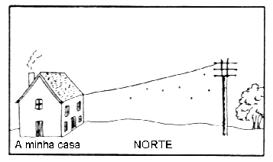

Estrelas da Ursa maior
Nome __________________________________________
Dia da observação ______________ Horas ____________

EXPERIÊNCIA 1 : INVESTIGANDO MUDANÇAS DE HORA EM HORA

Os alunos deverão efectuar as observações numa noite de céu descoberto, no início ou meio de Dezembro. Cada um deles precisa de DUAS CÓPIAS das fichas de observação para Orion e Ursa Maior (págs. 18 e 19).

1. Deverão começar por desenhar as estrelas de Orion e Ursa Maior cerca das 20 ou 21 h, anotando cuidadosamente a hora.

2. Uma ou duas horas mais tarde deverão efectuar novos desenhos, na mesma posição de observação.

Se as observações forem suficientemente cuidadosas, notar-se-á uma mudança da posição das constelações, do primeiro para o segundo momento.

Ursa Maior

1º momento 2º momento
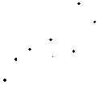


EXPERIÊNCIA 2 : INVESTIGANDO MUDANÇAS SAZONAIS

Se as constelações forem desenhadas novamente no final de Fevereiro ou no princípio de Março, terão rodado consideravelmente. Assegure-se que as observações anteriores foram guardadas, para comparação.

Nota importante: Nesta época do ano deverá olhar-se na direcção Sul ou Sudoeste para ver Orion.
A Ursa Maior terá rodado, de modo a surgir “em pé”


MODELO DE CARTA PARA OS PAIS OU ENCARREGADOS DE EDUCAÇÃO
Caros Pais / Encarregados de Educação:

O trabalho de casa do vosso filho/a (educando/a) terá de ser realizado à noite, e ele (ela) precisará da vossa ajuda. Temos estado a estudar as constelações e as crianças estão agora suficientemente familiarizadas com as suas formas para poderem observar o céu nocturno.

Por favor ajudem, agasalhando-o/a bem e levando-o/a ao jardim ou a um parque próximo. Será necessário estar longe de edifícios altos que possam obstruir a visão do céu. Assegurem-se que não estão perto de nenhuma luz forte, ou debaixo de uma árvore! Se estiver enevoado, esperem que descubra, ou escolham outra noite.

Em primeiro lugar, orientem-se de modo a olhar para Norte. Se não souberem onde este se situa, tentem lembrar-se onde foi o pôr-do-sol, e essa direcção deverá ficar à vossa esquerda. Cada aluno tem um desenho de uma constelação chamada Ursa Maior. Deverão ficar de frente para as estrelas que a constituem.

Rodem então 1/4 de volta para a direita, para encontrarem a outra constelação, Orion.

As observações podem requerer que o/a vosso/a filho/a olhe de novo para o céu 1 ou 2 horas mais tarde. Por favor ajudem-no/na de novo a colocar-se na mesma posição.

O projecto pode ser realizado às 21 h. Isto pode causar algum transtorno, mas por favor sejam pacientes.

BOA OBSERVAÇÃO

URSA MAIOR

✰ 

✰

✰

✰

✰

✰

ORION

●
● 
✰
✰



●
●
●
✰

✰

DESENHANDO A FORMA DAS CONSTELAÇÕES

(1) Numa noite escura, com o céu descoberto, estás a olhar para o céu. Estás voltado para Norte e vês estas estrelas:

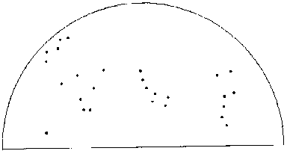
NORTE

Descobre a Ursa Maior. Une as suas estrelas por meio de linhas, para realçar a sua forma, deste modo:

(2) Agora voltaste-te para Este. São visíveis as estrelas de Orion.

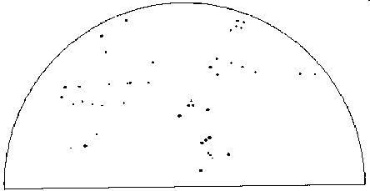
ESTE

Descobre Orion e une as suas estrelas, deste modo:

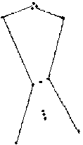

REGISTO DA OBSERVAÇÃO DA URSA MAIOR

O Teu Nome ..............................................................

OLHA PARA NORTE

Hoje é o dia ...... de ...................... de ..........

São ...... horas e ........ minutos

REGISTO DA OBSERVAÇÃO DE ORION

O Teu Nome ..............................................................

OLHA PARA ESTE

Hoje é o dia ...... de ...................... de ..........

São ...... horas e ........ minutos

